OFERTA 2X1 TURQUÍA EN INVIERNO
9N/10D
SALIDAS: Lunes, Martes o Miércoles.
OPERACIÓN: Mínimo 2 pax - Servicio compartido (regular)
VIGENCIA DE VIAJE: Salidas todas las semanas desde el 24/Noviembre/2025 hasta 04/Marzo/2026

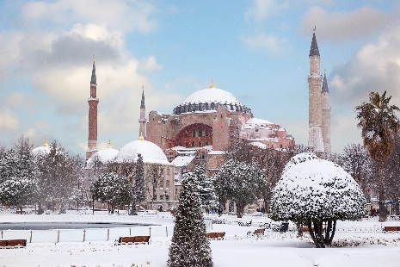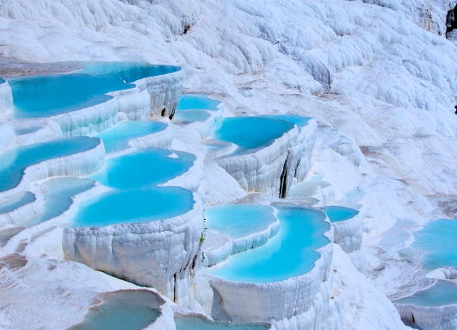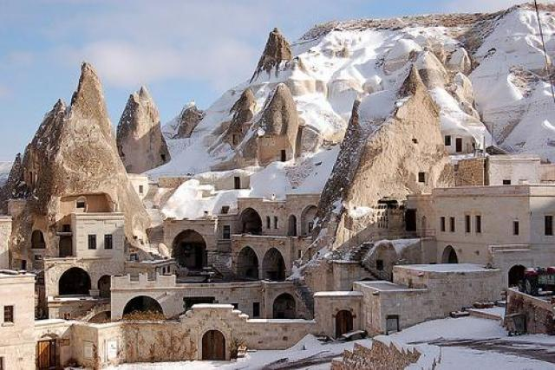

ITINERARIO
“Un Destino turístico increíblemente atractivo por la mezcla de sus culturas ancestrales y el fruto de las influencias en el mundo moderno”

1 DÍA ESTAMBUL
Llegada al aeropuerto de Estambul, traslado al hotel y alojamiento.

2 DÍA ESTAMBUL MEDIO DÍA
Desayuno y salida para la visita de la parte antigua donde están concentrados los monumentos más destacados otomanos y bizantinos, Al principio conoceremos el Hipódromo Romano, que conserva el Obelisco de Teodosio, el Obelisco Egipcio, la Columna Serpentina y la Fuente del Emperador Guillermo. A continuación, visitaremos la famosa Mezquita Azul, la única del mundo con 6 minaretes en su época. Visita panoramica de Santa Sofía (visita externa), uno de los recintos más identificativos de Estambul, hermosa maravilla arquitectónica que ofrecemos al visitante; además contemplada como una de las iglesias más grandes e imponentes del mundo. Regreso al hotel por cuenta del Cliente.

3 DÍA ESTAMBUL-ANKARA – CAPADOCIA (SALIDA ÚNICAMENTE LOS JUEVES)
**Posibilidad de tomar vuelo de Estambul/ Capadocia, consultar suplemento
Desayuno y salida hacia Ankara. Llegada a Ankara, capital de la República y visita al Mouseleo de Ataturk y Continuación hacia Capadocia pasando por el lago Salado, segundo lago más grande del país Llegada a Capadocia traslado a los hoteles. Visita al taller de Alfombras y al taller de Cerámica. Llegada al hotel. Alojamiento.

4 DÍA CAPADOCIA
EXCURSIÓN OPCIONAL- PASEO EN GLOBO
Al amanecer, posibilidad de participar en una excursión opcional en globo aerostático, una experiencia única, sobre las formaciones rocosas, chimeneas de hadas, formaciones naturales, paisajes lunares.

Desayuno y salida para la visita de esta maravillosa región, una mezcla de los caprichos de la naturaleza y el arte humano. Visita al museo al aire libre de Göreme con sus iglesias rupestres decoradas con frescos. Paradas en los valles de Avcilar y Güvercinlik desde donde se disfruta de un increíble paisaje lunar. A continuación, Visita al valle de Uchisar donde se puede contemplar la Antigua fortaleza excavada en roca. Por la tarde una visita a una de las ciudades subterráneas: Ozkonak , Mazı o Saratlı. Luego salida para una visita a típica a los talleres de ónix y turquesa donde se puede encontrar calidad y buen precio y breve visita a las famosa Cerámicas de Capadocia. Cena y alojamiento. Regreso y alojamiento en el hotel. Por la noche posibilidad de hacer una típica noche turca con Show típico

5 DÍA CAPADOCIA
TOUR OPCIONAL: ESQUÍ EN CAPADOCIA
¿Buscando planes diferentes en la Capadocia? ¿Qué os parece esquiar en el monte Erciyes? Disfrutad de un día de diversión practicando este deporte de invierno en el volcán más alto de la región. Erciyes es la estación de esquí más centralizada del mundo en virtud de su posición geográfica: Es posible acceder a un tercio del mundo con un vuelo de 4 horas. La distancia de vuelo de una hora entre Erciyes e Istanbul hace que la estación de esquí de Erciyes sea atractiva, tanto para turistas locales como extranjeros. Mientras tanto, la estación de esquí Erciyes está a solo 25 minutos del aeropuerto de Kayseri, a 20 minutos del centro de la ciudad de Kayseri y a 60 minutos de Capadocia. Recogida en el hotel Y Traslado al Monte Erciyes, Tiempo libre para esquiar y teleférico, Almuerzo, Tiempo libre para esquiar y fotos, Regreso al hotel alrededor de las 17:00 a Capadocia

6 DÍA CAPADOCIA - PAMUKKALE
Desayuno. En el camino hacia Pamukkale, visita a Kervansaray una posada medieval de la Ruta de Seda. Continuación hacia para visita a maravilla natural de gigantescas cascadas blancas, estalactitas y piscinas naturales procedentes de fuentes termales. La ciudad antigua de Hierápolis se encuentra en este sitio. Visitamos el teatro, necrópolis más grande de Anatolia. Breve visita a un outlet. Llegada al hotel. Cena y alojamiento.

7 DÍA PAMUKKALE - KUSADASI
Desayuno. Salida hacia Éfeso, capital de Asia Menor en la época romana. Visita a los vestigios arqueológicos donde destacan el templo de Adriano, la biblioteca de Celso, el gran teatro y el ágora. Visita a un centro típico de artículos de piel. Visita a Casa de Maria, Traslado al hotel y tiempo para Descanso

8 DÍA IZMIR (O KUSADASI) - BURSA – ESTAMBUL
**Posibilidad de tomar vuelo de Esmirna/Estambul, consultar suplemento
Desayuno. Salida hacia Bursa. Cruzaremos el golfo de Izmir por el puente colgante de Osman Gazi, el cuarto puente más largo del mundo. Bursa fue la primera capital del Imperio Otomano y en ella visitaremos la Mezquita Grande, La Mezquita Verde y la Tumba Verde. Parada en una tienda de Delicias turcas. Continuación hacia Estambul

9 DÍA ESTAMBUL
Desayuno. Estancia en régimen de alojamiento y desayuno en la categoría elegida. Día libre para disfrutar de la ciudad. Posibilidad de realizar una excursión opcional por el Bósforo

10 DÍA ESTAMBUL - PAÍS DE ORIGEN
Desayuno (siempre y cuando el horario del traslado permitir) y traslado a aeropuerto para tomar el vuelo con destino final.

FIN DE NUESTROS SERVICIOS.

El orden del itinerario presentado es referencial y podría modificarse sin afectar las visitas ni el contenido previsto de las mismas.

TARIFA EN DÓLARES DESDE

SENCILLA | DOBLE PROMO 2X1
799 USD | 899 USD

INCLUYE:
- Traslados con asistencia en español.
- Alojamientos en los hoteles (o similares)
- Guía local de habla hispana para todas las visitas indicadas en el programa
- Régimen de alimentos según programa (Desayunos, 5 Cenas)
- Trayectos en minibús o bus con A/C, en función del número de pasajeros
- 1 botella de 0,50 lt de agua en el bus en los días de Tours
- Wİ-Fİ gratuito en el bus del circuito en los días de Tours
- Visitas a las tiendas de acuerdo al mencionado en el programa.
- Obsequio de UNA tarjeta de asistencia médica con Travel Kit (Cobertura máxima 35.000 USD)

NO INCLUYE:
- Tiquetes aéreos internacionales (consulta por nuestras tarifas especiales).
- Gastos personales, extras, Seguro viaje.
- Bebidas durante comidas / cenas
- Propinas a choferes y guía (a discreción) * recomendable 3 usd por día/por persona
- Tasas de servicios en Turquía Obligatoria: USD 55 por persona
- Suplemento Obligatorio cena de Año Nuevo aprox. 200 USD Por persona
- Fee Bancario

HOTELES PREVISTOS O SIMILARES

CIUDAD | HOTEL
Estambul | Golden Tulip, Clarion, Nova Prime 5*, La quinta, Windson 5*
Capadocia | Avrasya, Ramada, Crystal, Perissia 5*
Pamukkale: | Hierapark, Adempira, Pam Thermal, Polat o Similar
Izmir | Blanca, Ramada o Kusadası: Marina, Faustina o Odelia

EXCURSIONES OPCIONALES
TARIFAS EN DÓLARES POR PERSONA DESDE

EXCURSIÓN | TARIFA
Excursión opcional (día 2) Topkapı + Grand Bazar | 105 USD
Excursión opcional (día 5) Sky En Capadocia con Almuerzo | 170 USD
Excursión opcional (día 9) Bósforo | 130 USD
Espectáculo en Capadocia | 90 USD
Paseo en Globo en Capadocia | Consultar
Paquete 5 almuerzos (sin bebidas) | 120 USD

EXCLUSIVAMENTE PARA RESERVACIÓN PREVIA A LA LLEGADA A TURQUÍA
** Descuento de 10% en compra de 3 o más excursiones de los tours opcionales

CONDICIONES:
- Tarifa en dólares, se liquida a la TRM negociada.
- Para garantía de reserva se requiere un depósito del 50 % del valor del paquete por persona.
- Al momento de confirmación de reserva, usted acepta el compromiso de pago mensual, garantizando el pago total 45 días previos a la fecha de viaje.
- Una vez confirmada la reserva, no permite cancelación.
- Depósitos no reembolsables.
- La hora de check in es a las 03:00 pm y check out a las 12:00pm.
- Tarifa sujeta a cambio y disponibilidad sin previo aviso.
- La llegada debe ser en el Aeropuerto de Estambul (IST). Tras desembarcar, pasar migración y recoger el equipaje, el pasajero debe dirigirse a la puerta 8 de salida, donde será recibido por nuestro equipo en el exterior.
- No nos responsabilizamos por servicios contratados con otras empresas.
*Si los pasajeros llegan tarde por haber contratado un tour con otra empresa, el guía no los esperará.
*Si los vuelos domésticos son emitidos por cuenta propia y no se informa a la empresa, cualquier cambio en el itinerario y los costos derivados de nuevos billetes serán responsabilidad exclusiva de los pasajeros.
- Las actividades opcionales se realizan en destino únicamente con un mínimo de 10 participantes, a excepción del paseo en globo, que no está sujeto a este requisito.
- En regulares salidas, nosotros siempre reservamos el derecho de cambiar los hoteles con otro similar en la misma categoría. En caso de Fuerza Mayor, si habríamos que cambiar el hotel por otro, este siempre será en misma o superior categoría.
- La asistencia médica está sujeta a un suplemento adicional para personas mayores de 65 años. Para conocer los detalles de los beneficios de tu asistencia, contáctanos o revisa la información en tu voucher.

CAMBIOS Y/O CANCELACIONES:
Los cambios y/o cancelaciones deben solicitarse únicamente por escrito, a través de correo electrónico. La tarifa aérea no aplica reembolso. Todos los cambios están sujetos a las políticas de los operadores, nos reservamos el derecho de cobrar un cargo de gestión.

NO SHOW: En caso de que el cliente no se presente, el servicio será considerado prestado. No tendrá derecho a devolución. Todos los cambios hechos están sujetos a cargos.

RECOMENDACIONES:

- Procure no consumir agua del grifo. Beba agua embotellada.
- Las mezquitas, a pesar de ser importantes atractivos turísticos, siguen siendo centros de culto y oración. Por esta razón es importante cumplir con las siguientes normas a la hora de ingresar a ellas:
- Las mujeres deben llevar su pelo cubierto. Igualmente deben tener completamente cubiertas las piernas (se recomienda usar pantalones o faldas largas).
- Tanto hombres como mujeres deben ingresar sin zapatos.
- Por ser un sitio de oración es indispensable mantener el mayor silencio posible cuando se está dentro de una mezquita.
- Consulta más información aquí. https://turquia.embajada.gov.co/sites/default/files/news/attachments/recomendaciones_para_turistas_colombianos.pdf

REQUISITOS:

- Pasaporte o/y visa con vigencia de mínimo 6 meses a partir de la fecha de viaje.
- Tiquete aéreo ida y regreso.
- Voucher de alojamiento y demostrar solvencia económica.
- La información debe ser confirmada permanentemente, debido a que las embajadas y consulados se reservan el derecho de modificar sin previo aviso la documentación y requisitos establecidos.
- Clic aquí para más información: https://apply.joinsherpa.com/travel-restrictions/TUR?language=es-ES&affiliateId=sherpa&originCountry=COL
CLÁUSULA DE RESPONSABILIDAD:https://www.tropitours.co/es/clausula-de-responsabilidad

Es responsabilidad del viajero y su agente de viajes asegurar todos los requisitos de viaje, por lo cual TROPITOURS.CO, declina toda responsabilidad monetaria en caso de ser rechazado en el abordaje por falta de los requisitos completos. Todos los gastos generados serán por cuenta del viajero y se aplicarán las condiciones establecidas.

